Конкурс инновационных проектов по развитию дополнительного образования в рамках педагогической ярмарки
«СЕЛЬСКАЯ ШКОЛА – 2016»

ПРОЕКТ

«Багги карт как средство воспитания юного техника»

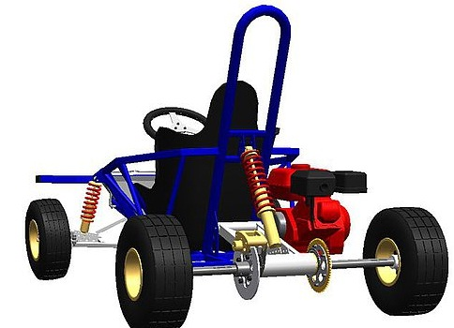

Муниципальный район: МР «Мегино-Кангаласский улус»
Название ОУ: Муниципальное автономное образовательное учреждение дополнительного образования «учебно-производственный центр»
МР «Мегино-Кангаласский улус» РС(Я)
ФИО разработчика проекта: Яковлев Айал Алексеевич, руководитель Мотокружка
Контактные данные: 89142253363
Адрес: 678070, Мегино-Кангаласский улус, с. Майя, ул. Г. Попова, 65/5

Содержание

- Введение
- Цели и задачи проекта 3
- Актуальность 3
- О проекте 5
- Заключение 8

Цели и задачи проекта

Цель: Развитие инженерного и творческого конструкторского мышления школьников, через конструирование и создание малогабаритного автомобиля Багги.
Задача:
• дать основные элементы технико-конструкторских и технологических знаний;
• привлечь учащихся различных категорий;
• поддерживать интерес обучающихся к технике, желанию трудиться над созданием технических объектов;
• содействовать формированию основ трудовой культуры, навыков и умений работать с различными материалами и инструментами;
• воспитывать аккуратность, дисциплинированность, ответственность за порученное дело;
• содействовать сплочённости коллектива обучающихся, развитию традиций технического объединения.

Актуальность

Настоящий проект предусматривает самостоятельную работу по изготовлению деталей и узлов будущего транспорта, способствует развитию технического мышления, а также вызывает возрастающий интерес к современной технике. Начиная обучение в мотокружке дети познают устройство и техническое обслуживание мототранспортной техники. В последующем молодые любители техники могут продолжить обучение уже в начальной профессиональной подготовке по специальности 18511 «Слесарь по ремонту автомобилей» в МАУДО «Учебно-производственный центр».

Сегодня техническое образование приобретает особое значение. Актуальность технического образования связана не только с перспективами социально-экономического, технологического и политического развития России, но и с тенденциями движения мирового сообщества от индустриальной к информационно-индустриальной, и к интеллектуальной модели развития. В связи этим необходимо уделить серьезное внимание развитию технической грамотности подрастающего поколения. Одной из форм привлечения школьников к участию техническом творчестве является технический кружок.

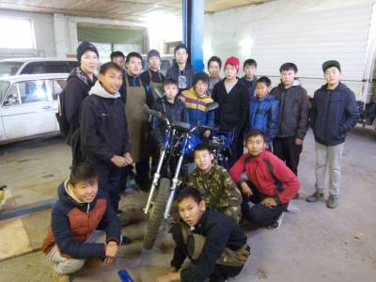

О проекте
Приступая к проектированию малогабаритного транспортного средства, выбор пал на создание багги с двигателем от бензопилы Дружба-4. Дешевизна материалов, деталей и узлов, а также простейшие конструкторские идеи в силу самым начинающим конструкторам. Учитывая именно это, выбрали проект создания БАГГИ-КАРТ с мотором бензопилы Дружба-4.

Проект выполняется в несколько этапов
1. Проектировочный: Создание наиболее упрощенного, но надежного варианта будущей машинки, рисование схем и моделей.
Примерная схема-чертеж будущей машинки

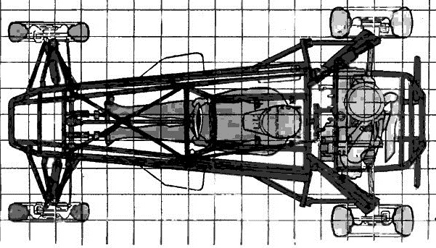

2. Подготовительный: Выбор простых и легкодоступных деталей и узлов. Учитывается дешевизна материалов, с учетом технической надежности и крепости.
Колеса используются тележные размером 32*8 | 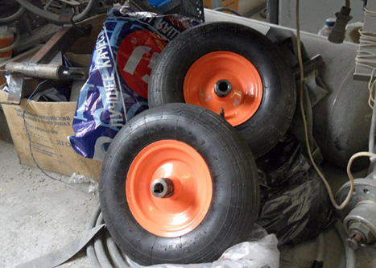

3. Практический: Выполняются слесарные работы: разметка, опиливание, кернование, сверление и тп.(изготовление деталей и сборка узлов)
Выбор подходящего
инструмента
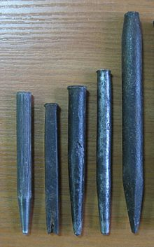

Токарное дело.
Растачивание основной детали.
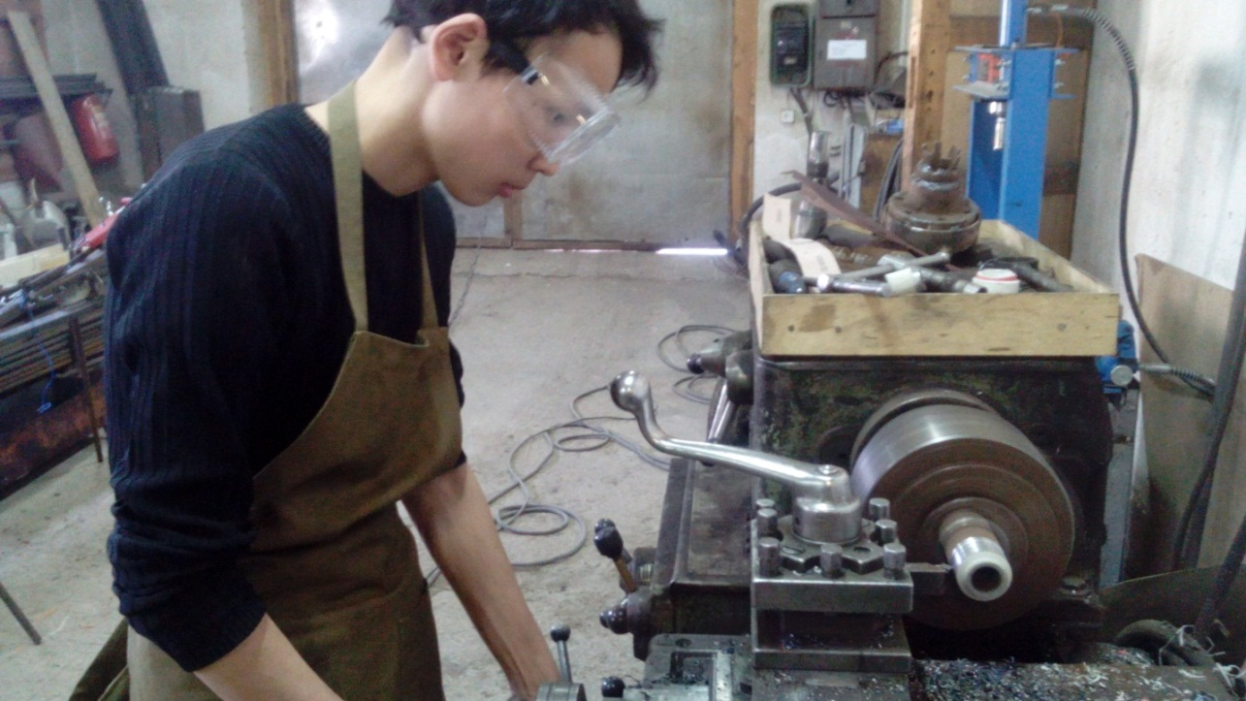

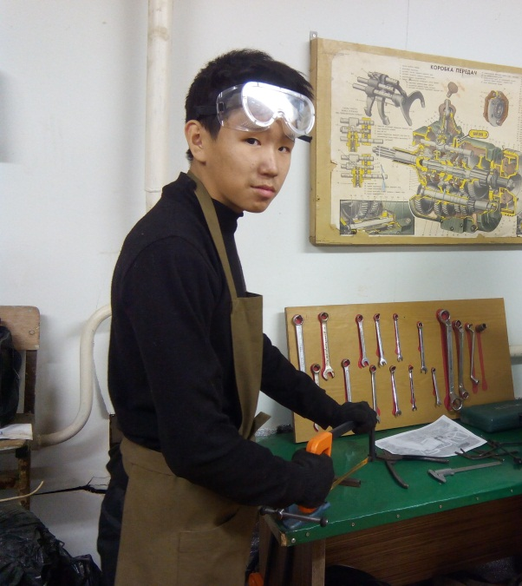

Опиливание по заданной
линии разметки

4. Испытательный.
Ремонт и запуск старой бензопилы Дружба-4. Двигатель самый простой, двухтактный. Разбирая и собирая детали самого простого двигателя, дети познают устройство, принцип и цикл работы двигателя внутреннего сгорания.
5. Заключительный
Покраска. Сборка готовых изделий и узлов. Первый испытательный заезд в специализированном автодроме.

Заключение
В процессе занятий техническим творчеством продлевает путь ребенка от его субъективного открытия к настоящему, направляет творчество не только "вовне" на создание новых идей, разработок, но и "вовнутрь", на самопознание и созидание своего " Я", новых возможностей разума и воли.
При этом необходимо добиваться, чтобы и сами учащиеся могли осознать собственные задатки и способности, поскольку это стимулирует их развитие. Тем самым они смогут осознанно развивать свои мыслительные и творческие способности.
В результате создания Багги-карт, учащиеся мотокружка получат основные знания и умения:
умение самостоятельно пользоваться литературой для выбора материалов, деталей будущей техники, умение планировать порядок рабочих операций, умение производить разметку, делать необходимые измерения и вычисления, умение постоянно контролировать свою работу, умение изготавливать несложные модели, умение пользоваться простейшими инструментами, владение навыками работы с электроинструментами, знания основных понятий из черчения, знание основных геометрических фигур, знание основных терминов из технического моделирования, знание отдельных видов и транспорта; и дополнительные знания и умения: знание закономерностей построения развертки технических объектов; знание свойств металлов, пластмассы, знание основных понятий и терминов аэро- и гидродинамики, знание правил дорожного движения, знание инструмента для обработки древесины, владение приемами обработки /механической и термической/ пенопласта, и дополнительных знаний и умений:
знание классификации спортивных моделей,
Проверка усвоения программы производится в форме собеседования с обучающимися в конце учебного года, а также участием в выставках и конкурсах.

